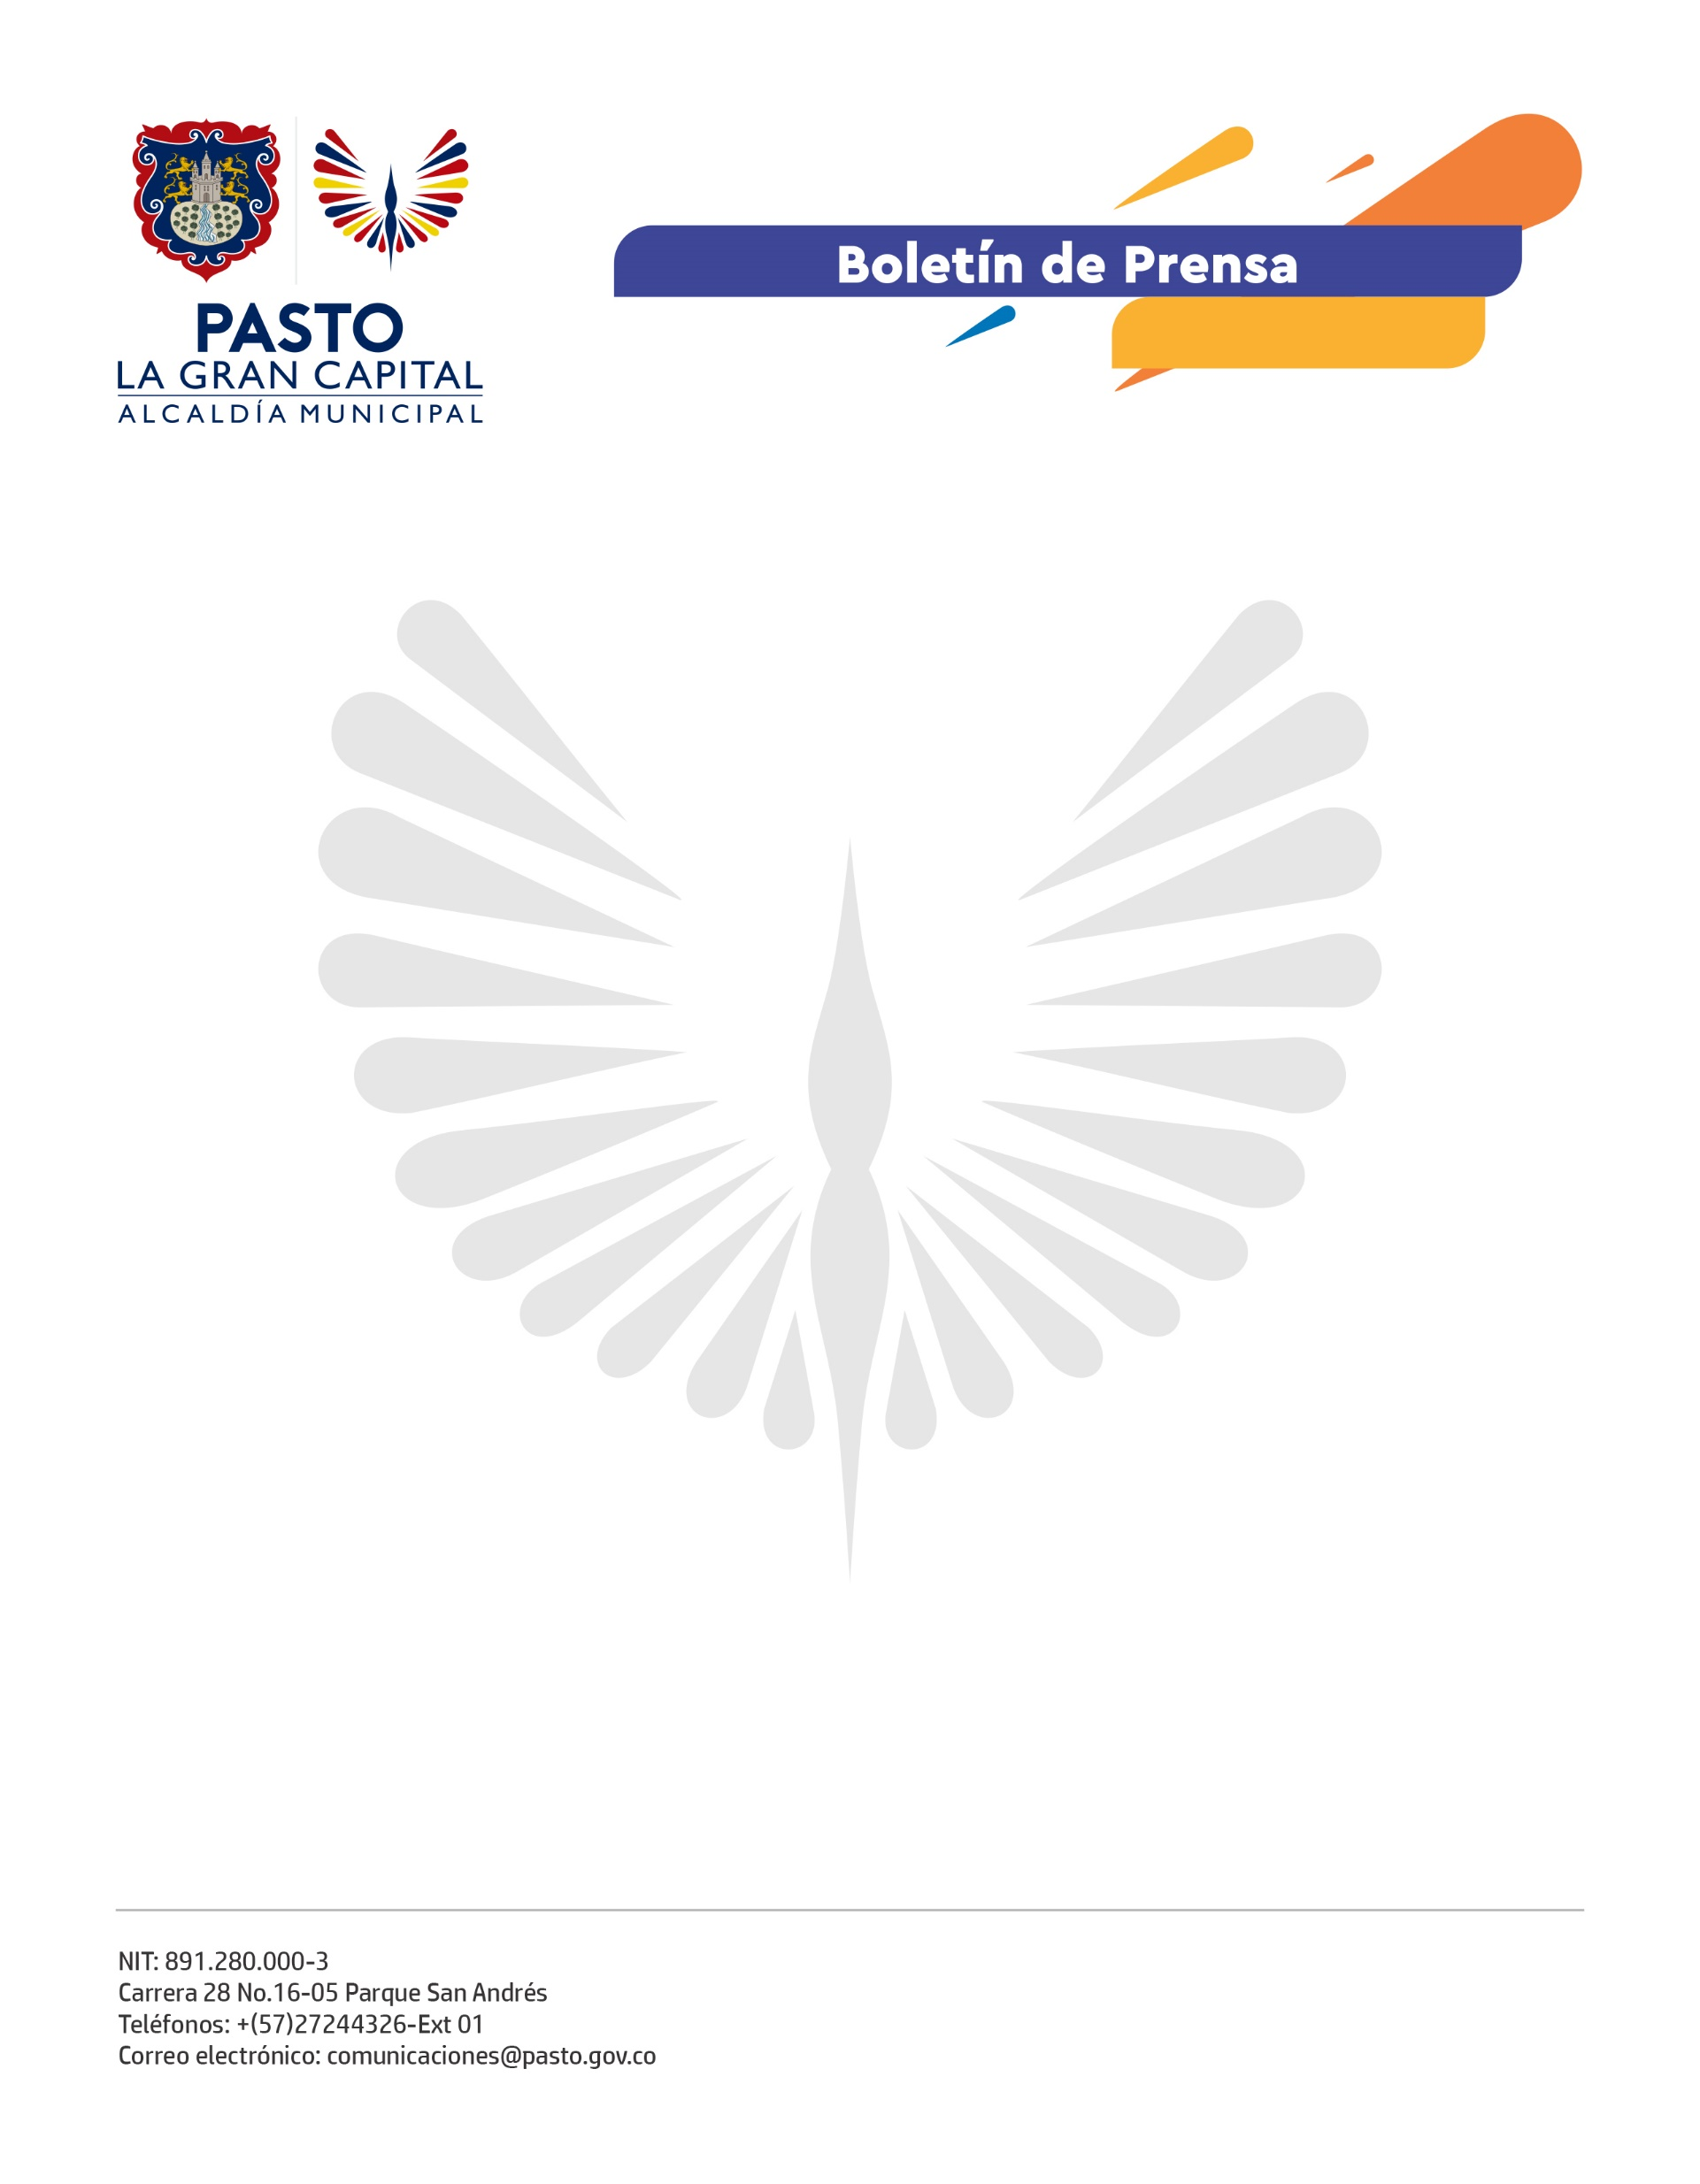
No. 445
20 de septiembre de 2021

ALCALDÍA DE PASTO CONCLUYE PROCESOS DE FORMACIÓN DEL PROGRAMA DE LA ESCUELA DE ARTES Y OFICIOS

La Secretaría de Desarrollo Económico y Competitividad apoya los proyectos de emprendimiento que se formulan en la Escuela de Artes y Oficios. Al concluir su proceso formativo, los estudiantes de la línea de manicura y pedicura, podrán fortalecer e impulsar sus proyectos a través del incentivo ‘Capital Semilla’ otorgado a los emprendimientos enfocados a la generación de empleo y la reactivación económica del municipio.

“Aprender a formular proyectos de emprendimiento nos ayuda a superarnos en el ámbito personal y laboral, además es una puerta para generar ingresos y empleo. Eso me parece muy importante para el desarrollo del territorio”, afirma la aprendiz de la escuela, Mary Liliana López.

El programa de formación comprende sustentación teórica y práctica del proceso de elaboración de manicura y pedicura tradicional y adicionalmente se brindan herramientas para fortalecer las capacidades de emprendimiento de las y los aprendices.

“Un oficio es una oportunidad para ser independientes, mejorar nuestra calidad de vida y lo más importante, al ser gratuita la formación podemos acceder con facilidad y contar con oportunidades laborales”, expresa la aprendiz, Pilar Tutalcha.

Con estas actividades la Subsecretaría de Fomento incrementa el sentido de pertenencia de los aprendices e incentiva su espíritu emprendedor, para que las capacitaciones se conviertan en negocios reales.

“Las puertas de la Escuela de Artes y Oficios están abiertas para todas las personas que deseen profundizar o reforzar su conocimiento y la meta es apoyar estos procesos que son tan enriquecedores para la construcción de la Gran Capital”, concluye la subsecretaria de Fomento, Gabriela Espindola.

